 |  |  | 
2011年华中科技大学xilinx-依元素科技FPGA电子设计大赛文档

2011年华中科技大学xilinx-FPGA电子设计大赛

班级： | 华中科技大学电子系0907班
成员： | 张磊 | 学号: | U200914789
 | 孙帆 |  | U200914783
 | 王勇 |  | U200914786
指导  老师： | 吴建新
2011-12-14

2011年华中科技大学xilinx-依元素科技FPGA电子设计大赛

摘要：本次大赛采用xilinx公司的Basys-2实验板输出1KHZ正弦波信号(仿真)，输出正弦波信号的同时，输出同频方波信号。并且对该信号进行计数，并在Digilent Basys 开发板上显示频率计数结果（精确到Hz）。项目的完成一方面是对该开发板的全面认识和熟练运用，另一方面更是对我们平时所学理论知识的检验和应用。我们将项目分为工程主要包括四个模块：生成测试信号模块 test_wave、 计算最大值和最小值模块data_process1、波形转化模块 data_process2以及频率计计算并译码显示模块 freq。对这些模块一一编码，其中最主要的是利用系统提供的IP核DDS产生正弦波，通过定义时钟周期和正弦波频率及输出宽度来产生所需波形的二进制数据。最后通过数码管显示正弦波的频率，通过开关转换波形的形式：正弦波和正方波，及数模转换后用示波器看到具体的模拟波形。
关键词：四个模块 ；IP核DDS ；数模转换 （3～5个）
目录
一、系统设计目标 4
二、系统方案设计与论证 5
1 系统方案选择与比较 5
2. 系统框图和方案描述 5
三、理论分析计算 6
四、单元电路设计与功能实现说明 6
1、单元电路设计(模块) 6
2.流程图 6
3、模块实现 7
五、电路仿真 10
六、测试方案与测试结果 10
1. 测试方案 10
2. 测试仪器 11
3. 测试结果 11
七、收获、体会与建议 11
八、结语 12
九、致谢 12
附录一：系统源码清单 13

一、系统设计目标
- 使用Digilent Basys2 开发板可产生8bit位宽，1kHZ正弦波数字化样值信号并通过ise13.1集成仿真工具仿真确认设计结果。
- 产生数字化正弦波信号的同时，可输出同频方波信号，并用示波器验证。
- 可对该信号进行计数，并在Digilent Basys2 开发板上用数码管显示频率计数结果（精确到Hz）。

二、系统方案设计与论证

1 系统方案选择与比较
1.采用在ROM中存储一个周期的正弦波采样数据，通过时钟脉冲逐个调用来输出正弦波。
2.直接使用IP核DDS产生正弦波。
比较而言，第二种比较容易且方便，第一种受限于ROM的存储大小且需生成.coe文件，及频率产生麻烦。

系统框图和方案描述
直接数字式频率合成( Direct Digital Frequency synthesis, 简称 DDS) 相对于直接频率合成( DS) 和锁相频率合成( PLL) 等频率合成方式具有频率转换时间短, 频率,相位和幅度均可程序控制以及频率分辨率高和稳定度好、实现方便灵活等优点。因此利用DDS 芯片或 FPGA 进行设计,可以简化设计流程、 提高设计效率。随着集成电路工艺水平的飞速发展, DDS 技术已在工程中得到了广泛应用。
图 1是 DDS的基本原理图。在每个 fclk 到来时, 相位累加器将上一时钟周期的累加结果和频率增量Δθ( 频率控制字) 进行累加, 累加结果的高位作为正/ 余弦查表( LU T )的地址, 输出对应地址上的波形数据 sin(θ( n) ) 或cos(θ(n) ) , 由外部数模转换器 DA C针对所生成的数字信号重构波形, 经低通滤波后输出平滑的模拟信号波形。
实际的系统组成框图如下图所示：
FPGA
液晶显示
键盘输入
信号输入
DA
AD采样
AD
VGA
数码管
图2.2 系统组成框图

三、理论分析计算
DDS的输出频率为:
f out =Δθ f clk / 2Bθ(n ) ( 1)
频率分辨率为:
Δf = f clk / 2Bθ(n ) ( 2)

四、单元电路设计与功能实现说明

1、单元电路设计(模块)
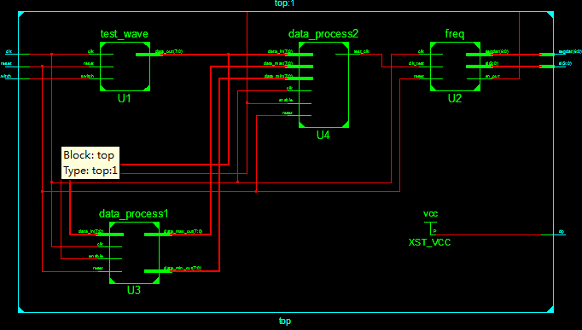

4.1 电路原理
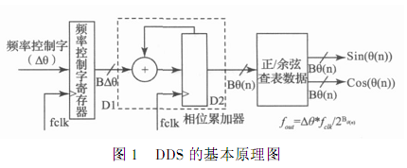[
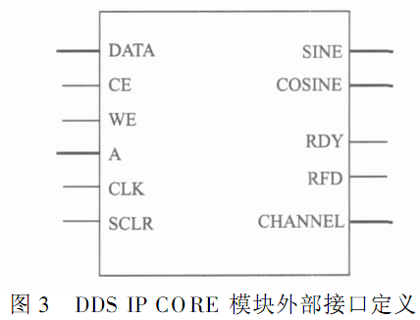

4.3 电路元器件清单
表4.1 电路元器件清单
输出 | 时钟 |  | 拨码  开关 |  | 数码管
D12 | MCLK | B8 | SW0 | P11 | AN0 | F12
C13 | RCCLK | C8 | SW1 | L3 | AN1 | J12
A13 | CCLK | N12 |  |  | AN2 | M13
C12 | UCLK | M6 |  |  | AN3 | K14
C9 |  |  |  |  | CA | L14
A10 |  |  |  |  | CB | H12
B9 |  |  |  |  | CC | N14
A9 |  |  |  |  | CD | N11
 |  |  |  |  | CE | P12
 |  |  |  |  | CF | L13
 |  |  |  |  | CG | M12
 |  |  |  |  | DP | N13

数模转换芯片DAC0808一个

电路仿真
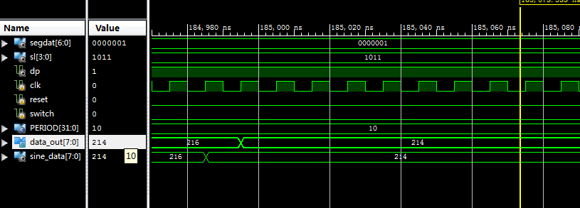

六、测试方案与测试结果

测试方案
将编写好的程序经仿真无误后使用Digilent Adept软件下载到Basys 2 开发板，看数码管显示，然后转换定义的两个switch键看是否符合设计，最后接入DAC0808，用示波器观察波形及其频率。

测试仪器
电脑USB接口一个，数模转换器0808一个，直流电压源，示波器一台。

3. 测试结果

各项输出结果
 | 数码管 | 示波器
OFF | 1000 | 正弦波
SW1/ON | 2554 | 正方波
SW0/ON | 0 | 0

收获、体会与建议
在这次xilinx的竞赛中，我们首先熟悉了Basys-2开发板的各项模块及其功能，在这个认识的前提下，我们又复习了相关的数字电路知识及Verilog编码，在整个竞赛期间，我们通过各种途径查阅有关知识来完成。掌握了IP核DDS产生波形的原理和方法，以及通过将项目分成不同功能模块来分别完成相应功能，一方面使项目编写井然有序，另一方面也简化了不少繁琐的步骤，小组成员分工合作，各司其职，团结一心，总之，让我们受益匪浅。最后，建议Xilinx公司可否给更详细的Basys-2的资料，每个管脚约束的相应实例。

结语
因为时间及各方面原因，我们只做出了基本要求，拓展部分并未完成，但是，我相信真正理解了项目的原理对我们来说是最重要的，这份难忘的经历会使我们受益终生。

九、致谢
感谢XILINX公司提供给我们这样宝贵的机会，让我们在学习理论知识之余能够尝试实践，以及工作人员认真负责的讲解相关知识，还有老师同学的帮助。

附录一：系统源码清单

module top(
input clk,
input reset,
input switch,
output [6:0] segdat,
output [3:0] sl,
output dp,
output [7:0] data_out
);

wire [7:0] data_temp,data_max_temp,data_min_temp;
//initial data_temp = 12'h0;
//initial data_max_temp = 12'h0;
//initial data_min_temp = 12'h1;
wire test_clk,enable;

assign dp = 1'b1;

test_wave U1 (
.clk(clk),
.reset(reset),
.switch(switch),
.data_out(data_temp)
);

freq U2 (
.clk(clk),
.reset(reset),
.clk_test(test_clk),
.en_out(enable),
.sl(sl),
.segdat(segdat)
);

data_process1 U3 (
.clk(clk),
.reset(reset),
.enable(enable),
.data_in(data_temp),
.data_max_out(data_max_temp),
.data_min_out(data_min_temp)
);

data_process2 U4 (
.clk(clk),
.reset(reset),
.enable(enable),
.data_in(data_temp),
.data_max(data_max_temp),
.data_min(data_min_temp),
.test_clk(test_clk)
);

endmodule

test_wave.v
module test_wave(
input clk,
input reset,
input switch, output [11:0] data_out //所产生的正弦波或三角波；
);

reg [15:0] data_temp; //计数器？
wire [11:0] sine_data;
reg [11:0] data_out_temp;
wire rdy;

gen_dds U6 ( //引用IP核DDS单元产生所需正弦信号；
.clk(clk), // input clk
.rdy(rdy), // ouput rdy
.sine(sine_data)); // ouput [11 : 0] sine

always @ (posedge clk or posedge reset)
begin
if (reset)
data_temp = 16'h0;
else
data_temp = data_temp +1; //正常时钟下计数；
end

always @ (posedge clk or posedge reset)
begin
if (reset)
data_out_temp = 12'h0;
else if (switch)
data_out_temp = data_temp[14:3]; //???????开关为1取三角波？
else
data_out_temp = sine_data; //开关为0取sine？
end
assign data_out = data_out_temp; //数据输出；

endmodule

